คู่มือโปรแกรมเมอร์

โครงสร้างของโปรแกรม onlineexam ประกอบด้วย file ที่ต้องการในการ run โปรแกรม ดังนี้คือ
- File onlinexxam.exe file โปรแกรมหลักเป็นทั้งส่วน student และ teacher
- File makelogin.exe .ใช้สำหรับสร้าง file login.txt ที่ใช้ connection เข้ากับ sql server
- File login.txt ทำหน้าที่เก็บข้อมูล sql server ใช้ในการ login เช่น name serverหรือ ip และ ชื่อ database ชื่อผู้ดูแลระบบและรหัสผ่าน

File loginsqlserver.vb
เมื่อ click ปุ่ม ok จะเรียก function นี้คือ
Private Sub ButtonOK_Click(ByVal sender As System.Object, ByVal e As System.EventArgs) Handles ButtonOK.Click
' Create an instance of StreamWriter to write text to a file.
Dim sw As StreamWriter = New StreamWriter("login.txt")
' Add some text to the file.
Dim tmplogin As String = ""
tmplogin = "Provider=SQLOLEDB;Data Source=" + servername.Text + ";Initial Catalog=" + dbname.Text + ";User ID=" + username.Text + ";Password=" + password.Text + ";"
' Dim cryp As String = Encrypt(tmplogin)

Dim sa As SymmetricAlgorithm = SymmetricAlgorithm.Create("TripleDES")
sa.Key = Convert.FromBase64String("cPSQAC05GBXzMhRRz7tm8cqg+vHdHyN5")
sa.IV = Convert.FromBase64String("jIShBJVBfXo=")

Dim inputByteArray() As Byte = Encoding.ASCII.GetBytes(tmplogin.ToString)
Dim mS As MemoryStream = New MemoryStream

Dim trans As ICryptoTransform = sa.CreateEncryptor
Dim buf() As Byte = New Byte(2048) {}
Dim cs As CryptoStream = New CryptoStream(mS, trans, CryptoStreamMode.Write)
cs.Write(inputByteArray, 0, inputByteArray.Length)
cs.FlushFinalBlock()
sw.Write(Convert.ToBase64String(mS.ToArray))
sw.Close()
End Sub
Function นี้จะทำการ read string จาก textbox แล้วทำการ encrpt string แล้วบันทึกเป็น file login.txt

File studentlogin.vb
เมื่อ click ปุ่ม ok จะเรียก function นี้คือ
Private Sub readloginfile()ซึ่งจะทำการอ่าน file login.txt
และ Private Sub ok_Click
แล้วทำการ อ่าน รหัสนักศึกษาและรหัสผ่าน จาก textbox ถ้ารหัสผ่านถูกต้องก็จะทำการเรียก function Private Sub selectexam() เพื่อทำการเลือกลำดับชนิดข้อสอบในการทำ

File teacherlogin.vb
เมื่อ click ปุ่ม ok จะเรียก function นี้คือ
Private Sub readloginfile()ซึ่งจะทำการอ่าน file login.txt
และ Private Sub ok_Click
แล้วทำการ อ่าน รหัสอาจารย์และรหัสผ่าน จาก textbox ถ้ารหัสผ่านถูกต้องก็จะทำการเรียก class teachermanage ซึ่งแสดงหน้าจอจัดการข้อมูลสำหรับอาจารย์

File adminlogin.vb
เมื่อ click ปุ่ม ok จะเรียก function นี้คือ
Private Sub readloginfile()ซึ่งจะทำการอ่าน file login.txt
และ Private Sub ok_Click
แล้วทำการ อ่าน รหัสอาจารย์และรหัสผ่าน จาก textbox ถ้ารหัสผ่านถูกต้องก็จะทำการเรียก class teachermanage ซึ่งแสดงหน้าจอจัดการข้อมูลสำหรับผู้ดูแลระบบ

File choice.vb
หน้าจอทำข้อสอบแบบตัวเลือก
เริ่มแรกมีการ เรียก Private Sub readloginfile()ซึ่งจะทำการอ่าน file login.txtมีการ pass parameter จาก class studentlogin มี รหัสนักศึกษา เวาที่ใช้ในการlogin
มีการเรียก Private Sub studentname() เพื่อแสดงผลชื่อนักศึกษา
มีการเรียก Private Sub subjectname() เพื่อแสดงผลชื่อวิชา
มีการเรียก Private Sub gettimefromdatabase() เพื่ออ่านข้อมูลเวลาที่ใช้ในการทำข้อสอบทั้งเวลาเริ่มต้นและเวลาสิ้นสุด
มีการเรียก Private Sub gettimeserver() ทำการ check syschronize กับ server ให้มีเวลาสิ้นสุดเท่ากัน

Function Private Sub numpoint() ทำการคำนวณคะแนน
Private Sub doexamalone()ทำการข้อสอบกรณีเวลาสิ้นสุดไม่เท่ากัน
Private Sub anscorrect()ทำการcheck การทำข้อสอบว่าถูกผิดอย่างไร
Private Sub donext_Click(ByVal sender As System.Object, ByVal e As System.EventArgs) Handles donext.Click เมื่กดปุม next
Private Sub adaptive() ทำข้อสอบแบบ adaptive
Private Sub randomize()ทำข้อสอบแบบ randomize
Private Sub reader() ทำการอ่านข้อมูล database มาแสดงผล
Private Sub insertdata() ทำการ insert data ลง database

Private Sub Timer1_Tick(ByVal sender As Object, ByVal e As System.EventArgs) Handles Timer1.Tick ทำการเรียกทุกๆ 1วินาที แล้วเรียก tPrivate Sub gettimeserver

File groupexam.vb
หน้าจอทำข้อสอบแบบจับคู่
เริ่มแรกมีการ เรียก Private Sub readloginfile()ซึ่งจะทำการอ่าน file login.txt
มีการ pass parameter จาก class studentlogin มี รหัสนักศึกษา เวลาที่ใช้ในการlogin
มีการเรียก Private Sub studentname() เพื่อแสดงผลชื่อนักศึกษา
มีการเรียก Private Sub subjectname() เพื่อแสดงผลชื่อวิชา
Private Sub anscross1_MouseDown(ByVal sender As Object, ByVal e As System.Windows.Forms.MouseEventArgs) Handles anscross1.MouseDown
Function ใช้ในการดัก event การย้ายปุ่ม
Private Sub anscross1_MouseUp(ByVal sender As Object, ByVal e As System.Windows.Forms.MouseEventArgs) Handles anscross1.MouseUp
Function ใช้ในการดัก event การย้ายปุ่ม

Private Sub anscross1_MouseMove(ByVal sender As Object, ByVal e As System.Windows.Forms.MouseEventArgs) Handles anscross1.MouseMove
Function ใช้ในการดัก event การย้ายปุ่ม
มีการเรียก Private Sub gettimefromdatabase() เพื่ออ่านข้อมูลเวลาที่ใช้ในการทำข้อสอบทั้งเวลาเริ่มต้นและเวลาสิ้นสุด
มีการเรียก Private Sub gettimeserver() ทำการ check syschronize กับ server ให้มีเวลาสิ้นสุดเท่ากัน

Function Private Sub numpoint() ทำการคำนวณคะแนน
Private Sub doexamalone()ทำการข้อสอบกรณีเวลาสิ้นสุดไม่เท่ากัน
Private Sub anscorrect()ทำการcheck การทำข้อสอบว่าถูกผิดอย่างไร
Private Sub donext_Click(ByVal sender As System.Object, ByVal e As System.EventArgs) Handles donext.Click เมื่กดปุม next
Private Sub adaptive() ทำข้อสอบแบบ adaptive
Private Sub randomize()ทำข้อสอบแบบ randomize
Private Sub reader() ทำการอ่านข้อมูล database มาแสดงผล
Private Sub insertdata() ทำการ insert data ลง database
Private Sub Timer1_Tick(ByVal sender As Object, ByVal e As System.EventArgs) Handles Timer1.Tick ทำการเรียกทุกๆ 1วินาที แล้วเรียก Private Sub gettimeserver

File fillexam.vb
หน้าจอทำข้อสอบแบบเติมคำ
เริ่มแรกมีการ เรียก Private Sub readloginfile()ซึ่งจะทำการอ่าน file login.txt
มีการ pass parameter จาก class studentlogin มี รหัสนักศึกษา เวลาที่ใช้ในการlogin
มีการเรียก Private Sub studentname() เพื่อแสดงผลชื่อนักศึกษา
มีการเรียก Private Sub subjectname() เพื่อแสดงผลชื่อวิชา
Private Sub anscross1_MouseDown(ByVal sender As Object, ByVal e As System.Windows.Forms.MouseEventArgs) Handles anscross1.MouseDown
Function ใช้ในการดัก event การย้ายปุ่ม
Private Sub anscross1_MouseUp(ByVal sender As Object, ByVal e As System.Windows.Forms.MouseEventArgs) Handles anscross1.MouseUp
Function ใช้ในการดัก event การย้ายปุ่ม

Private Sub anscross1_MouseMove(ByVal sender As Object, ByVal e As System.Windows.Forms.MouseEventArgs) Handles anscross1.MouseMove
Function ใช้ในการดัก event การย้ายปุ่ม
มีการเรียก Private Sub gettimefromdatabase() เพื่ออ่านข้อมูลเวลาที่ใช้ในการทำข้อสอบทั้งเวลาเริ่มต้นและเวลาสิ้นสุด
มีการเรียก Private Sub gettimeserver() ทำการ check syschronize กับ server ให้มีเวลาสิ้นสุดเท่ากัน

Function Private Sub numpoint() ทำการคำนวณคะแนน
Private Sub doexamalone()ทำการข้อสอบกรณีเวลาสิ้นสุดไม่เท่ากัน
Private Sub anscorrect()ทำการcheck การทำข้อสอบว่าถูกผิดอย่างไร
Private Sub donext_Click(ByVal sender As System.Object, ByVal e As System.EventArgs) Handles donext.Click เมื่กดปุม next
Private Sub adaptive() ทำข้อสอบแบบ adaptive
Private Sub randomize()ทำข้อสอบแบบ randomize
Private Sub reader() ทำการอ่านข้อมูล database มาแสดงผล
Private Sub insertdata() ทำการ insert data ลง database
Private Sub Timer1_Tick(ByVal sender As Object, ByVal e As System.EventArgs) Handles Timer1.Tick ทำการเรียกทุกๆ 1วินาที แล้วเรียก Private Sub gettimeserver

File controlexam.vb
หน้าจอสั่งเริ่มทำข้อสอบ
เริ่มแรกมีการ เรียก Private Sub readloginfile()ซึ่งจะทำการอ่าน file login.txt
Private Sub insertdata() ทำการ insert data ลง database ตาราง historyexam
Private Sub insertdataexam() การ insert data ลง database ตาราง exam เพื่อกำหนดว่าข้อสอบชุดไปไหนเลือกให้นักศึกษาทำ
Private Sub checksequenceexam() function กำหนดว่าลำดับการทำข้อสอบ
Private Sub removedoexam()ทำการ ลบ ข้อมูลเก่าจาก database ตาราง exam
Private Sub removeallhistory()ทำการ ลบ ข้อมูลเก่าจาก ตาราง historyexam

File examdata1.vb
หน้าจอจัดการข้อสอบ
เริ่มแรกมีการ เรียก Private Sub readloginfile()ซึ่งจะทำการอ่าน file login.txt

มีการ เรียก function เริ่มต้น Private Sub filldataset() เพื่อ assign dataset ที่ใช้ในการ data binding

Private Sub binding() ทำการ binding
Private Sub chectypeexam() check ชุดข้อสอบในการ binding

Private Sub nextrow_Click(ByVal sender As System.Object, ByVal e As System.EventArgs) Handles nextrow.Click ใช้ในการ เลื่อนข้อมูล ไป row ต่อไป ใน databinding

Private Sub previousrow_Click(ByVal sender As System.Object, ByVal e As System.EventArgs) Handles previousrow.Click ใช้ในการ เลื่อนข้อมูล ไป row ก่อนหน้า ใน databinding

Private Sub firstrow_Click(ByVal sender As System.Object, ByVal e As System.EventArgs) Handles firstrow.Click ใช้ในการ เลื่อนข้อมูล ไป row แรก ใน databinding

Private Sub endrow_Click(ByVal sender As System.Object, ByVal e As System.EventArgs) Handles endrow.Click ใช้ในการ เลื่อนข้อมูล ไป row สุดท้าย ใน databinding

Private Function incrementqid() As String คำนวณ QID

Private Sub cmdBrowse_Click(ByVal sender As System.Object, ByVal e As System.EventArgs) Handles cmdBrowse.Click ดfunction ในการ อ่านรูปมาใสใน picturebox

Private Sub insertquesfill() insert ข้อมูลเติมคำ

private Sub insertcrossques() insert จับคู่

Private Sub buttondelete_Click(ByVal sender As System.Object, ByVal e As System.EventArgs) Handles buttondelete.Click
ลบ record

Private Sub updatequesfill() update ข้อมูลเติมคำ
Private Sub updatecrossques() update ข้อสอบจับคู่

File studentdata.vb
หน้าจอจัดการข้อมูลนักศึกษา
เริ่มแรกมีการ เรียก Private Sub readloginfile()ซึ่งจะทำการอ่าน file login.txt
มีการ เรียก function เริ่มต้น Private Sub filldataset() เพื่อ assign dataset ที่ใช้ในการ data binding
Private Sub binding() ทำการ binding
Private Sub chectypeexam() check ชุดข้อสอบในการ binding
Private Sub nextrow_Click(ByVal sender As System.Object, ByVal e As System.EventArgs) Handles nextrow.Click ใช้ในการ เลื่อนข้อมูล ไป row ต่อไป ใน databinding

Private Sub previousrow_Click(ByVal sender As System.Object, ByVal e As System.EventArgs) Handles previousrow.Click ใช้ในการ เลื่อนข้อมูล ไป row ก่อนหน้า ใน databinding

Private Sub firstrow_Click(ByVal sender As System.Object, ByVal e As System.EventArgs) Handles firstrow.Click ใช้ในการ เลื่อนข้อมูล ไป row แรก ใน databinding

Private Sub endrow_Click(ByVal sender As System.Object, ByVal e As System.EventArgs) Handles endrow.Click ใช้ในการ เลื่อนข้อมูล ไป row สุดท้าย ใน databinding

Private Sub cmdBrowse_Click(ByVal sender As System.Object, ByVal e As System.EventArgs) Handles cmdBrowse.Click ดfunction ในการ อ่านรูปมาใสใน picturebox

Private Sub buttonupdate_Click(ByVal sender As System.Object, ByVal e As System.EventArgs) Handles buttonupdate.Click update data

Private Sub cmdSave_Click(ByVal sender As System.Object, ByVal e As System.EventArgs) Handles cmdSave.Click บันทึกลง database

Private Sub buttondelete_Click(ByVal sender As System.Object, ByVal e As System.EventArgs) Handles buttondelete.Click ลบ record ใน database

File Teacherdata.vb
หน้าจอจัดการข้อมูลอาจารย์
เริ่มแรกมีการ เรียก Private Sub readloginfile()ซึ่งจะทำการอ่าน file login.txt
มีการ เรียก function เริ่มต้น Private Sub filldataset() เพื่อ assign dataset ที่ใช้ในการ data binding
Private Sub binding() ทำการ binding
Private Sub chectypeexam() check ชุดข้อสอบในการ binding

Private Sub nextrow_Click(ByVal sender As System.Object, ByVal e As System.EventArgs) Handles nextrow.Click ใช้ในการ เลื่อนข้อมูล ไป row ต่อไป ใน databinding

Private Sub previousrow_Click(ByVal sender As System.Object, ByVal e As System.EventArgs) Handles previousrow.Click ใช้ในการ เลื่อนข้อมูล ไป row ก่อนหน้า ใน databinding

Private Sub firstrow_Click(ByVal sender As System.Object, ByVal e As System.EventArgs) Handles firstrow.Click ใช้ในการ เลื่อนข้อมูล ไป row แรก ใน databinding

Private Sub endrow_Click(ByVal sender As System.Object, ByVal e As System.EventArgs) Handles endrow.Click ใช้ในการ เลื่อนข้อมูล ไป row สุดท้าย ใน databinding

Private Sub cmdBrowse_Click(ByVal sender As System.Object, ByVal e As System.EventArgs) Handles cmdBrowse.Click ดfunction ในการ อ่านรูปมาใสใน picturebox

Private Sub buttonupdate_Click(ByVal sender As System.Object, ByVal e As System.EventArgs) Handles buttonupdate.Click update data

Private Sub cmdSave_Click(ByVal sender As System.Object, ByVal e As System.EventArgs) Handles cmdSave.Click บันทึกลง database

Private Sub buttondelete_Click(ByVal sender As System.Object, ByVal e As System.EventArgs) Handles buttondelete.Click ลบ record ใน database

File subjectdata.vb
หน้าจอจัดการข้อมูลรายวิชา
เริ่มแรกมีการ เรียก Private Sub readloginfile()ซึ่งจะทำการอ่าน file login.txt
มีการ เรียก function เริ่มต้น Private Sub filldataset() เพื่อ assign dataset ที่ใช้ในการ data binding
Private Sub binding() ทำการ binding
Private Sub chectypeexam() check ชุดข้อสอบในการ binding

Private Sub nextrow_Click(ByVal sender As System.Object, ByVal e As System.EventArgs) Handles nextrow.Click ใช้ในการ เลื่อนข้อมูล ไป row ต่อไป ใน databinding

Private Sub previousrow_Click(ByVal sender As System.Object, ByVal e As System.EventArgs) Handles previousrow.Click ใช้ในการ เลื่อนข้อมูล ไป row ก่อนหน้า ใน databinding

Private Sub firstrow_Click(ByVal sender As System.Object, ByVal e As System.EventArgs) Handles firstrow.Click ใช้ในการ เลื่อนข้อมูล ไป row แรก ใน databinding
Private Sub endrow_Click(ByVal sender As System.Object, ByVal e As System.EventArgs) Handles endrow.Click ใช้ในการ เลื่อนข้อมูล ไป row สุดท้าย ใน databinding

Private Sub cmdBrowse_Click(ByVal sender As System.Object, ByVal e As System.EventArgs) Handles cmdBrowse.Click ดfunction ในการ อ่านรูปมาใสใน picturebox

Private Sub buttonupdate_Click(ByVal sender As System.Object, ByVal e As System.EventArgs) Handles buttonupdate.Click update data

Private Sub cmdSave_Click(ByVal sender As System.Object, ByVal e As System.EventArgs) Handles cmdSave.Click บันทึกลง database

Private Sub buttondelete_Click(ByVal sender As System.Object, ByVal e As System.EventArgs) Handles buttondelete.Click ลบ record ใน database

File reportcrossexam.vb
หน้าจอการ print ข้อสอบจับคู่
เริ่มแรกมีการ เรียก Private Sub readloginfile()ซึ่งจะทำการอ่าน file login.txt
Private Sub addcombosubj()อ่านข้อมูลจาก db ลง combobox
Private Sub addcomboyear()อ่านข้อมูลจาก db ลง combobox
Private Sub addcomboterm()อ่านข้อมูลจาก db ลง combobox
Private Sub addcombonoexam() อ่านข้อมูลจาก db ลง combobox
Private Sub savetofile_Click(ByVal sender As System.Object, ByVal e As System.EventArgs) Handles savetofile.Click function การบันทึกลง file
Private Sub choiceexam()
Private Sub randomans() สลับคำตอบ
Private Sub btnFont_Click(ByVal sender As System.Object, ByVal e As System.EventArgs) Handles btnFont.Click
' Set the FontDialog control properties
FontDialog1.ShowColor = True

' Show the Font dialog
If FontDialog1.ShowDialog() = DialogResult.OK Then
' If the OK button was clicked set the font
' in the text box on the form...
RichTextBox1.Font = FontDialog1.Font
' Set the color of the font in the text box on the form...
RichTextBox1.ForeColor = FontDialog1.Color
End If
End Sub function ในการเปลี่ยน font
Private Sub btnPrint_Click(ByVal sender As System.Object, ByVal e As System.EventArgs) Handles btnPrint.Click function ในการ print

File reportfillexam.vb
หน้าจอการ print ข้อสอบเติมคำ
เริ่มแรกมีการ เรียก Private Sub readloginfile()ซึ่งจะทำการอ่าน file login.txt
Private Sub addcombosubj()อ่านข้อมูลจาก db ลง combobox
Private Sub addcomboyear()อ่านข้อมูลจาก db ลง combobox
Private Sub addcomboterm()อ่านข้อมูลจาก db ลง combobox
Private Sub addcombonoexam() อ่านข้อมูลจาก db ลง combobox
Private Sub savetofile_Click(ByVal sender As System.Object, ByVal e As System.EventArgs) Handles savetofile.Click function การบันทึกลง file
Private Sub choiceexam()
Private Sub randomans() สลับคำตอบ
Private Sub btnFont_Click(ByVal sender As System.Object, ByVal e As System.EventArgs) Handles btnFont.Click
' Set the FontDialog control properties
FontDialog1.ShowColor = True

' Show the Font dialog
If FontDialog1.ShowDialog() = DialogResult.OK Then
' If the OK button was clicked set the font
' in the text box on the form...
RichTextBox1.Font = FontDialog1.Font
' Set the color of the font in the text box on the form...
RichTextBox1.ForeColor = FontDialog1.Color
End If
End Sub function ในการเปลี่ยน font
Private Sub btnPrint_Click(ByVal sender As System.Object, ByVal e As System.EventArgs) Handles btnPrint.Click function ในการ print

File report.vb
หน้าจอการ print ข้อสอบแบบตัวเลือก
เริ่มแรกมีการ เรียก Private Sub readloginfile()ซึ่งจะทำการอ่าน file login.txt
Private Sub addcombosubj()อ่านข้อมูลจาก db ลง combobox
Private Sub addcomboyear()อ่านข้อมูลจาก db ลง combobox
Private Sub addcomboterm()อ่านข้อมูลจาก db ลง combobox
Private Sub addcombonoexam() อ่านข้อมูลจาก db ลง combobox
Private Sub savetofile_Click(ByVal sender As System.Object, ByVal e As System.EventArgs) Handles savetofile.Click function การบันทึกลง file
Private Sub choiceexam()
Private Sub randomans() สลับคำตอบ
Private Sub btnFont_Click(ByVal sender As System.Object, ByVal e As System.EventArgs) Handles btnFont.Click
' Set the FontDialog control properties
FontDialog1.ShowColor = True

' Show the Font dialog
If FontDialog1.ShowDialog() = DialogResult.OK Then
' If the OK button was clicked set the font
' in the text box on the form...
RichTextBox1.Font = FontDialog1.Font
' Set the color of the font in the text box on the form...
RichTextBox1.ForeColor = FontDialog1.Color
End If
End Sub function ในการเปลี่ยน font
Private Sub btnPrint_Click(ByVal sender As System.Object, ByVal e As System.EventArgs) Handles btnPrint.Click function ในการ print

File reportstudentpoint.vb
หน้าจอดูคะแนนนักศึกษา
เริ่มแรกมีการ เรียก Private Sub readloginfile()ซึ่งจะทำการอ่าน file login.txt
มีการ pass parameter จาก class studentlogin มี รหัสนักศึกษา เวลาที่ใช้ในการlogin
Private Sub addcombosubj()อ่านข้อมูลจาก db ลง combobox
Private Sub addcomboyear()อ่านข้อมูลจาก db ลง combobox
Private Sub addcomboterm()อ่านข้อมูลจาก db ลง combobox
Private Sub addcombonoexam() อ่านข้อมูลจาก db ลง combobox
Private Sub addcombonoexam()อ่านข้อมูลจาก db ลง combobox
Private Sub btnFont_Click(ByVal sender As System.Object, ByVal e As System.EventArgs) Handles btnFont.Click
' Set the FontDialog control properties
FontDialog1.ShowColor = True

' Show the Font dialog
If FontDialog1.ShowDialog() = DialogResult.OK Then
' If the OK button was clicked set the font
' in the text box on the form...
RichTextBox1.Font = FontDialog1.Font
' Set the color of the font in the text box on the form...
RichTextBox1.ForeColor = FontDialog1.Color
End If
End Sub function ในการเปลี่ยน font
Private Sub btnPrint_Click(ByVal sender As System.Object, ByVal e As System.EventArgs) Handles btnPrint.Click function ในการ print

Private Sub combosubjectid_SelectedValueChanged(ByVal sender As Object, ByVal e As System.EventArgs) Handles combosubjectid.SelectedValueChanged function ดัก event

Flow Chart แสดงลำดับขั้นตอนการทำงานของโปรแกรม

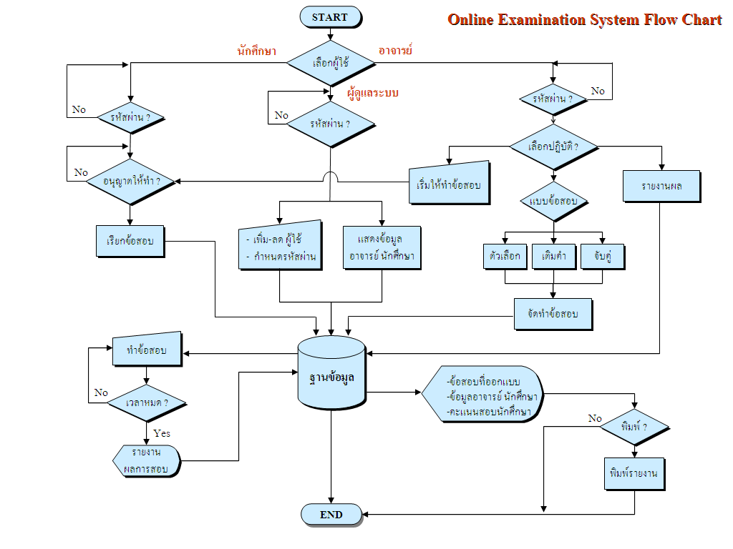

รูปแสดง Flow chart ลำดับการทำงานของโปรแกรม

Object diagram แสดงการทำงานของโปรแกรม

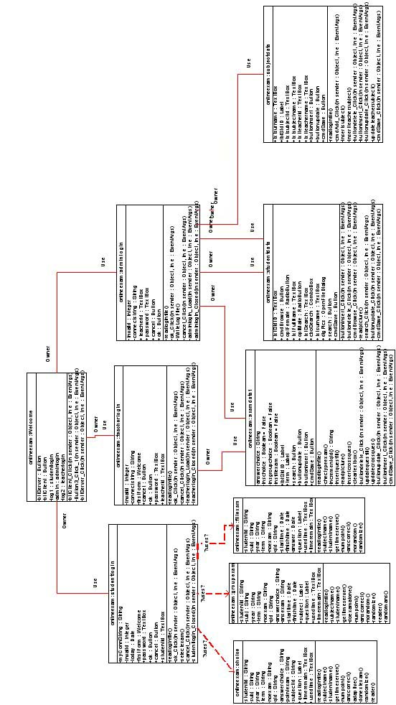

รูปแสดง Object diagram การทำงานของโปรแกรม

คำอธิบาย objectt diagram ของ onlineexam
รูป diagram ข้างบนจะแสดง object ที่สำคัญเท่านั้น
Object Welcome หน้าจอต้อนรับสู่ onlineexam
Object Studentlogin หน้าจอ login สำหรับนักศึกษา
Object Teacherlogin หน้าจอ login สำหรับอาจารย์
Object Adminlogin หน้าจอ login สำหรับผู้ดูแลระบบ
Object Choice หน้าจอการทำข้อสอบแบบตัวเลือก
Object FIllexam หน้าจอการทำข้อสอบแบบเติมคำ
Object Groupexam หน้าจอการทำข้อสอบแบบจับคู่
Object Examdata หน้าจอการจัดการข้อสอบชนิดต่างๆ
Object Studentdata หน้าจอกการจัดการข้อมูลนักศึกษา
Object Teacherdata หน้าจอการจัดการข้อมูลอาจารย์
Object Subjectdata หน้าจอการจักการรายวิชา
อธิบายความสัมพันธ์ได้ดังนี้
Object welcome เป็น owner และ use objectStudentlogin,objectTeacherlogin,objectadminlogin และทำการ link ระหว่าง object กัน ด้วย
Object Studentlogin เป็น owner และ use objectchoiceexam,objectfillexam,objectgroupexam
Object Teacherlogin เป็น เป็น owner และ use objectexamdata
Object Adminlogin เป็น owner และ use objectexamdata,objectstudentdata,objectteacherdata,objectsubjectdataและทำการ link ระหว่าง object กัน ด้วย

